课程教学进度计划表
一、基本信息
课程名称 | 图案
课程代码 | 2120035 | 课程序号 | 0110 | 课程学分/学时 | 3/48
授课教师 | 侯乙童 | 教师工号 | 25107 | 专/兼职 | 专
上课班级 | 产设B25-1 | 班级人数 | 32 | 上课教室 | 珠宝学院417
答疑安排 | 时间：周四13:00-16:00  地点: 珠宝学院234设计系办公室  电话：17621225750
课程号/课程网站
选用教材 | 《图案设计与应用》，谢琼梅、姚松奇编著，兵器工业出版社 2016年版；
参考教材与资料 | 《中国民间美术造型》，左汉中编著，湖南美术出版，2006年版;  《图案》，宋建明、郑巨欣编著，湖北美术出版社，2000年版；  《图案基础》，谢琼梅、袁惠敏、刘乐君编著，中国民族摄影艺术出版社 2012年版；

二、课程教学进度安排
课次 | 课时 | 教学内容 | 教学方式 | 作业
1 | 4 | 第一单元：了解图案  - 图案的概念、起源与发展  - 中国民间图案与外国传统图案  - 图案欣赏与临摹 | 讲课、练习 | 复习课程讲授内容
2 | 4 | 第二单元：图案的写生和造型训练  - 花卉图案的写生与变化 | 讲课、练习 | X1作业: 图案的写生与造型训练。
3 | 4 | 第二单元：图案的写生和造型训练  - 动物图案的写生与变化 | 讲课、练习 | X1作业: 图案的写生与造型训练。
4 | 4 | 第二单元：图案的写生和造型训练  - 风景图案的写生与变化 | 讲课、练习 | X1作业: 图案的写生与造型训练。
5 | 4 | 第二单元：图案的写生和造型训练  - 人物图案的写生与变化 | 讲课、练习 | X1作业: 图案的写生与造型训练。
6 | 4 | 第三单元：图案的构成要素和形式美法则  1. 图案的构成要素 | 讲课、练习 | X2作业: 根据命题，运用图案构成的形式美法则进行图案组织构成形式训练。
7 | 4 | 第三单元：图案的构成要素和形式美法则  2. 图案构成的形式美法则 | 讲课、练习 | X2作业: 根据命题，运用图案构成的形式美法则进行图案组织构成形式训练。
8 | 4 | 第四单元：图案色彩及其表现技法  1. 图案色彩 | 讲课、练习 | X3作业: 有效的选择正确的色彩图案的表现方式，对图案进行个性特征表达和艺术效果的表现。
9 | 4 | 第四单元：图案色彩及其表现技法  - 图案色彩的表现技法图案色彩 | 讲课、练习 | X3作业: 有效的选择正确的色彩图案的表现方式，对图案进行个性特征表达和艺术效果的表现。
10 | 4 | 第五单元：图案在现代设计中的应用  - 图案在平面、服装、工业等设计中的应用  2. 图案在珠宝首饰设计中的应用 | 讲课、练习
11 | 4 | 第六单元：图案的综合设计与表现  - 主题、设计、形式感 | 讲课、练习 | X4作业: 个人创作实践设计与汇报。
12 | 4 | 第六单元：图案的综合设计与表现  - 个人创作实践设计与汇报 | 讲课、练习 | X4作业: 个人创作实践设计与汇报。
三、考核方式
总评构成 | 占比 | 考核方式
X1 | 40% | 图案的写生与造型训练
X2 | 20% | 图案构成的形式美法则造型训练
X3 | 20% | 图案色彩及其表现技法训练
X4 | 20% | 图案的综合设计与表现

任课教师： 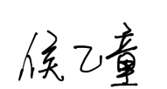 系主任审核： 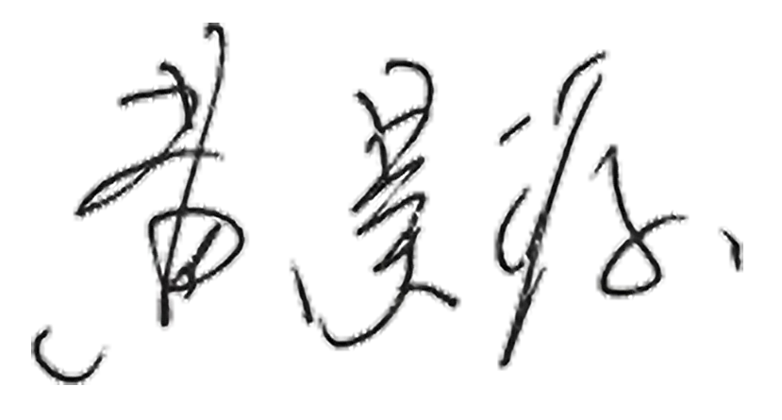 日期： 2026.03

